Школьный этап всероссийской олимпиады школьников
по искусству (мировой художественной культуре)

Уважаемые участники олимпиады!
Перед вами комплект из 7 заданий;
для каждого задания предусмотрено специальное поле для ответа.
В трех заданиях имеются иллюстрации, в бумажном варианте они черно-белые; цветной вариант всех репродукций должны быть продемонстрированы организаторами в аудиториях.

Задание четвертое связано с прослушиванием музыкальных эпизодов.
Музыкальные фрагменты можно прослушать дважды.
Перед каждым фрагментом организатор называет его номер.
Музыкальный фрагмент №1 можно прослушать трижды.
Время выполнения заданий не более 4 астрономических часов.

Желаем удачи!

2015 – 2016 учебный год
9 класс
Максимальный балл – 202

Задание 1 (max. 16 б). Познакомьтесь с приметами произведения искусства, приведенными в тексте.
- Определите произведение по перечисленным приметам.
- К культуре какого народа произведение принадлежит?
- Укажите век или эпоху, когда оно было создано.
- Если возможно, укажите место его нахождения.
- Составьте смысловые ряды с данным произведением искусства.

Это самая известная и самая узнаваемая в мире скульптура на религиозную тему. Автор изваял этот шедевр, когда ему было 24 года. Это единственная скульптура, на которой он нанес свое имя. Своей красотой она на всех производит неизгладимое впечатление. «На материнских коленях лежит стройная, молодая фигура мертвого сына. Голова откинута назад, тело находятся в расслабленном состоянии смерти. Страдание не оставило никаких следов на лице. ….Мать, кажется, находит утешение, глядя на сына. Возможно, его смерть открыла смысл его жизни. Если это так, она может не огорчаться. Он закончил работу, которую суждено ему сделать, а смерть есть начало бессмертия. Так скорбь уходит. Она снова гордится сыном.

Ответ оформите в таблицу:
Произведение | Страна | Век или эпоха | Местонахождение

Основание для смыслового ряда | Смысловой ряд

Задание 2 (max. 30 б). Даны изображения трех произведений искусства.
Напишите:
- Их названия;
- К какой стране или культуре они относятся;
- Время их создания;
- Их местонахождение в настоящее время.
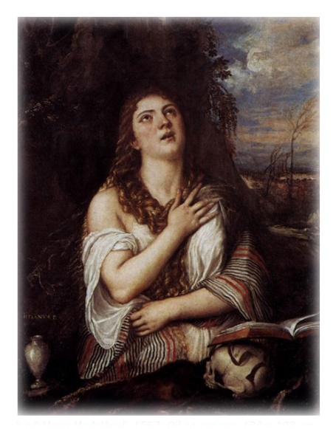 | 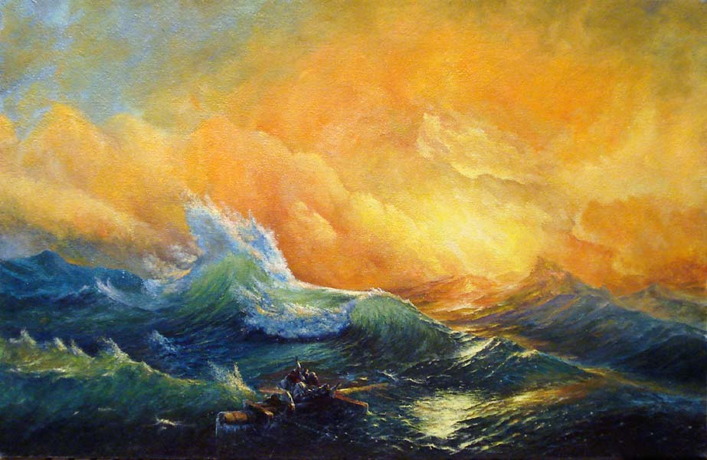 | 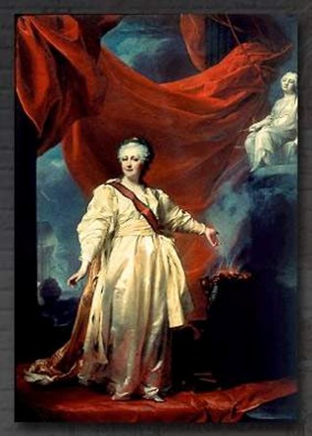
1. | 2. | 3.

Задание 3 (max. 30 б). Рассмотрите репродукции.
- Если узнали произведение, напишите его название, автора и время создания.
- Напишите не менее 15 понятий или содержащих их словосочетаний, которые понадобятся для описания запечатленного на репродукции образа.
- Распределите записанные понятия по группам. Объясните принцип группировки.
- Назовите не менее трех известных произведений этого же автора или произведений, созданных в эту эпоху и в данном регионе.

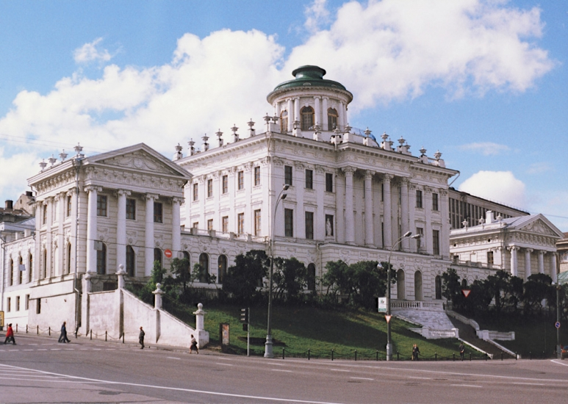

 | 1
 | 2
 | 3
 | 4
 | 5
 | 6
 | 7
 | 8
 | 9
 | 10
 | 11
 | 12
 | 13
 | 14
 | 15
3. | Принцип группировки | Понятия
4.

Задание 4 (max. 40 б). Задание связано с прослушиванием музыкальных эпизодов.
- Познакомьтесь с материалами таблицы. Прослушайте 5 фрагментов музыкальных произведений. Определите жанровую принадлежность каждого из них.
- Заполните таблицу, указывая номер звучащего фрагмента. Если Вам известен автор и/или название произведения, укажите их.

Музыкальные жанры | Номер звучащего фрагмента
Увертюра

Симфония

Сюита

Соната

Романс

Вальс
Опера

- Напишите 15 понятий и/или образных характеристик к музыкальному фрагменту №1. Подчеркните слова, которые свидетельствуют о жанровой принадлежности фрагмента.

- Дайте определение жанрам, оставшимся в таблице, музыкальные примеры которых не прозвучали.

Задание 5 (max. 50 б). Рассмотрите и проанализируйте картину А.К. Саврасова «Зима».

- Опишите общую композицию работы и функции изображенных на ней фигур.
- Назовите значимые запоминающиеся детали и их место в композиции и функции.
- Определите общее настроение картины.
- Назовите 3 произведения живописного искусства данного жанра (произведения других авторов).
- Укажите 3 известные работы этого же художника.
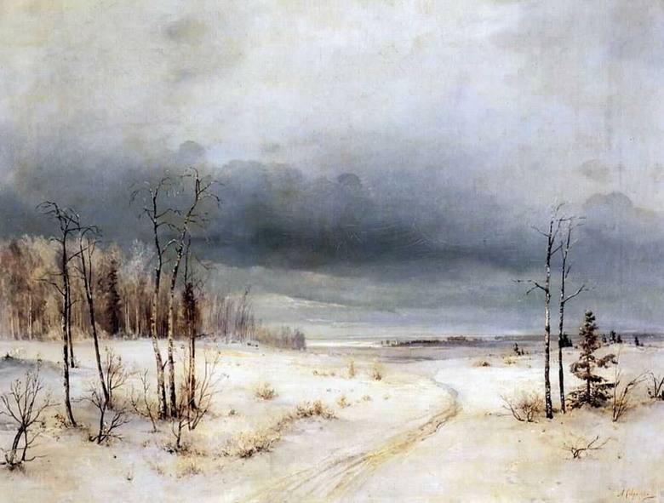

1

2

3

4

5

Задание 6 (max. 18 б). Выполните задание:
О ком эти строки. Вставьте пропущенные имена и названия:
Окончив юридический факультет Петербургского университета,…………….. ………………………. (вставить имя и фамилию) стал режиссером Свободного театра. 25 декабря 1914 года ……………………….. (вставить фамилию) открыл свой театр – Камерный. Создатель новой московской сцены выступил со своей программой. Актер, по его мнению, должен стать подлинным творцом, не скованным ничем – ни чужими мыслями, ни чужими словами. Задача режиссера в том, чтобы дать исполнителю возможность раскрепоститься, чувствовать себя свободным – а точнее освобожденным, отринувшим быт и житейские формы поведения. В театре должен твориться бесконечный праздник. Это может быть праздник ………………….. (вставить жанр драматургии) – в античные времена именно …………………… (вставить жанр драматургии) игрались по праздничным дням. А может быть веселый и заразительный праздник …………… (вставить жанр драматургии). Лишь обыденность, серость будней следует навечно изгнать со сцены, так что бытовыми подробностями и психологией персонажей создатели спектаклей ………………………… (название) театра интересоваться не хотели.

Назовите спектакли данного режиссера.

____________________________________________________________________________________________________________________________________________________________________________________________________________________

Задание 7 (max. 18 б). Выполните задание:
К 70-летию Великой Победы были созданы художественные фильмы «А зори здесь тихие», «Битва за Севастополь», «Дорога на Берлин», «Сталинград». Напишите анонс к одному из фильмов.
- Название фильма

- Автор/авторы фильма

- Ведущие актеры

- Основная тема фильма

- Аудитория фильма

